In der Schweiz verboten: Nordamerikanische Goldruten
Nordamerikanischen Goldruten sind besonders hartnäckige Neophyten – sie verbreiten mit grossem Tempo und grosser Effizienz. In der Schweiz sind diese exotischen Problempflanzen deshalb verboten. Helfen Sie mit, ihre Verbreitung einzudämmen, indem Sie sie fachgerecht im Neophytensack entsorgen.
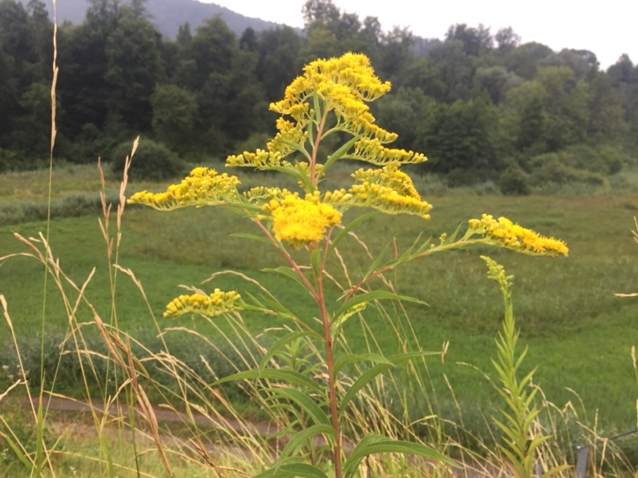
Nordamerikanische Goldruten blühen zwischen Juli und Oktober leuchtend gelb. (Bild: Silvia Bucher, Agentur Umsicht)
Nordamerikanische Goldruten wurden im 17. Jahrhundert als Zierpflanze in England eingeführt. Dort wurden sie in Parks und Gärten angepflanzt. Doch aufgrund ihrer äusserst effizienten Vermehrung durch Ausläufer und Samen breiteten sie sich in ganz Europa aus. Auch in der Schweiz kommen sie häufig vor. Durch das rasche Wachstum und die dichten Bestände verdrängen sie vor allem in Naturschutzgebieten seltene, einheimische Arten. In diesen Gebieten ist die Bekämpfung der Nordamerikanischen Goldruten sehr arbeitsintensiv und schwierig.
Eine verbotene Pflanze in meinem Garten?
Nordamerikanische Goldruten finden sich teilweise auch heute noch in Gärten. Manche Gartenbesitzende wissen gar nicht, dass es sich bei Nordamerikanischen Goldruten um verbotene Pflanzen handelt und haben sie eigenhändig gepflanzt – oder die Pflanzen haben sich selbst bei ihnen niedergelassen. Jedoch ist gemäss Freisetzungsverordnung (FrSV) jeglicher Umgang mit ihnen verboten – dazu gehören nebst dem Verkaufen auch das Anpflanzen, Vermehren und Verschenken der Pflanzen als Blumenstrauss.
Neophytensäcke gratis ab Frühling 2021 bei der Gemeinde erhältlich
Um die weitere Verbreitung der Nordamerikanischen Goldruten einzudämmen, ist es wichtig die ganze Pflanze, inklusive Wurzel, vor der Samenreife auszureissen und im Kehricht zu entsorgen. Helfen Sie mit und entfernen Sie diese exotischen Problempflanzen aus Ihrem Garten, damit sie sich nicht unkontrolliert in der Nachbarschaft und in natürlichen Lebensräumen ausbreiten. Zu diesem Zweck können Sie bei der Gemeinde gratis Neophytensäcke beziehen, welche mit der Kehrichtabfuhr gratis entsorgt werden können.

